Jeugdraad 1

Datum: 27 februari 2016
Aanwezig: Febe Decroubele (Chiro Oltegoare), Anse Senepart (Chiro Oltegoare), Michaëlla Vandenbulcke ( JRK), Bart Durieu (JRK), Dominique Acke ( Doremi), Jarne Deflo (Chirojongens Wevelgem), Niels Vanhoutte (Chirojongens Wevelgem), Emma Messely ( Chiromeisjes Wevelgem), Ellen Foroozandeh (Chiromeisjes Wevelgem), Leen Minne ( Chiromeisjes Wevelgem), sofie van Besauw ( Chiromeisjes Wevelgem), Eline Simoens (Chiromeisjes Wevelgem) Tessa Clarysse ( Misdienaars Gullegem), Fien Debuyck (Chiro Okido), Lore Coucke (Chiro Okido), Baro ( KSA Gullegem), Djeux ( KSA Gullegem), Anse Vandemaele (KSA de grietjes), Chelsey Pype ( KSA de Grietjes), Jens Debuyck ( +13 werking), Donovan Eggermont (+13 werking), Elias gheldof ( + 13 werking), Lien Vanderjeugt ( Jeugdoverleg), Lisa Delabie ( jeugdoverleg), Emma Vandenbroucke ( jeugdoverleg), Kevin Defieuw ( Schepen van Jeugd), Nele Dedeurwaerder (jeugdconsulente), William Devoldere ( jeugdanimator)

- Stellingen

Alle aanwezigen kregen enkele stellingen voorgeschoteld. Per antwoordmogelijkheid werd een deel van de ruimte voorzien. Iedereen staat bij zijn/ haar antwoord naar keuze. Na de keuze is er mogelijkheid om je antwoord te verdedigen.

Stelling 1
Ik ken het verschil tussen jeugdraad en jeugdoverleg.

Meerderheid: kent het verschil niet (enkel leden jeugdoverleg wel)

Enkel de leden van jeugdoverleg kennen het verschil tussen jeugdraad en jeugdoverleg. Dit wijst er op dat we nog meer moeten inzetten op de bekendmaking van de jeugdoverleg/ jeugdraad.

Stelling 2:
Een leider in een jeugdbeweging moet de leeftijd hebben van 18 jaar of 21 jaar.

Meerderheid: 18 jaar

Heel wat jeugdverenigingen hebben leiders/leidsters van 18 jaar (of jonger). Het is gewoon belangrijk een gezonde mix te hebben tussen jonge leiding en leiding met meer ervaring.
Ook is het belangrijk de nodige vorming en ondersteuning te voorzien voor de nieuwe leiding.

Stelling 3:
Jeugdverenigingen moeten, tegen betaling, instaan voor het opruimen van zwerfvuil.

Meerderheid: niet akkoord

Zie verslag jeugdraad punt 2.

Stelling 4:
Bij fuiven in groot- Wevelgem is er nood aan identiteitscontrole van de bezoekers (Systeem safe party zone)

Meerderheid: akkoord

De grote meerderheid kiest voor identiteitscontrole tijdens fuiven. Het onveiligheidsgevoel bij fuiven is groot. Ook ervaren de organisatoren van fuiven recent opnieuw meer problemen.
Wel werd de kanttekening gemaakt dat een identiteitscontrole zorgt voor minder fuiven in de fuifzaal maar de problemen zich kunnen verplaatsen naar locaties rond de fuifzaal.

Stelling 5:
Een jeugdopbouwwerker is essentieel voor het gemeentebestuur Wevelgem

Meerderheid: Akkoord

Stelling 6:
Overleg met jeugdraden van de naburige gemeenten kan een meerwaarde betekenen

Helft akkoord, helft niet akkoord

Het kan een meerwaarde betekenen om eens sporadisch, op afroep, samen te zitten, maar het kan geen vast gegeven worden. Het mag geen ‘moeten’ worden want verenigingen hebben het al druk genoeg.

Stelling 7:
Het verslag van de jeugdraad is een vast punt op onze LK

Terug onverdeeldheid. Velen gaven aan dit kort te briefen maar dit niet als standaard in te bouwen.

Stelling 8:
Ik vind het belangrijk dat de gemeente een activiteit voorziet in het kader van ‘dag van de jeugdbeweging’

Twee tegen, rest voor.

De niet akkoord-zijde geeft aan dat dit enkel kan wanneer het gedragen is door de jeugdraad/ jeugdverenigingen zelf en het niet als evidentie beschouw wordt.
Het mag niet uitkomen van enkel jeugdoverleg of jeugddienst, wat laatste editie wel terug het geval was.
Als er dus geen actie komt vanuit de jeugd zelf, zal er niets gebeuren in 2016.

Stelling 9:
Er is meer nood aan activiteiten voor jongeren vanaf 16 jaar

Meerderheid geeft aan dat er vooral een gat is voor jongeren tussen 12jaar (speelpleinwerking deelnemer) en 15 jaar (speelpleinwerking leider).
Misschien moet er dus daarop gefocust worden.

Stelling 10:
Iedere deelgemeente moet beschikken over een eigen speelpleinwerking

Meerderheid gaat niet akkoord. Er moet wel ingezet worden op omkadering om het alle deelgemeenten comfortabel te maken (busdienst bv).
Voor de kwaliteit te garanderen is het echter belangrijk dat er gecentraliseerd wordt.

- Opruimen zwerfvuil ( advies jeugdraad)

Op de gemeenteraad van 13 november 2015 werd door raadslid Joachim Naert ,namens NVA, een voorstel ingediend ter bestrijding van het zwerfvuil.
Bij dit voorstel wordt een subsidiereglement voorzien waarbij jeugdverenigingen een vergoeding krijgen per opgeruimde kilometer.
Het voorstel werd verdaagd naar de gemeenteraad van maart zodat het advies van jeugdoverleg en jeugdraad kan ingewonnen worden.

Advies jeugdraad:

De jeugdraad is van mening dat dergelijke opdrachten niet automatisch mogen doorgeschoven worden naar de jeugdverenigingen van de gemeente.
Heel wat jeugdverenigingen werken reeds bewust mee aan een bepaald goed doel ( bv 11-11-11).
De verenigingen moeten nog over voldoende ruimte beschikken om zelf activiteiten uit te werken.

Chiro Moorsele nam in het verleden reeds deel aan de provinciale actie: ‘Let’s do it in de vuilbak’.
Ondanks het feit dat deze actie werd gekoppeld aan verschillende opdrachten en spelletjes, toch was het vaak niet eenvoudig de leden te motiveren voor het opruimen van zwerfvuil.

De jeugdraad ziet deze actie eerder gekoppeld aan een sensibiliseringsactie met de lagere scholen.
De jeugdraad raad geeft een negatief advies.

- Blokruimte

Van maandag 16 mei tot 26 juni organiseren we opnieuw een blokruimte in de Porseleinhallen.
Wegens het grote succes tijdens de vorige periodes zal de blokruimte dit keer doorgaan in de grote zaal.
We zijn nog steeds op zoek naar studenten die op bepaalde data de blokruimte willen openen en/of afsluiten.
Wil je je hiervoor engageren, laat het dan zeker weten via jeugddienst@wevelgem.be

- Vakantiewerking Kasper – De stroom

Wevelgem kent een uitgebreid aanbod inzake speelpleinwerking.
Vzw Katjeduk zorgt voor een spetterende maand juli.
De gemeentelijke speelpleinwerking Haasje-Over organiseert leuke weken tijdens de maand augustus, de krokus-, paas-, en herfstvakantie.
Daarnaast staat vzw De stroom met Kasper garant voor speelpleinwerking tijdens enkele augustusweken, de krokus-, paas-, herfst-, en kerstvakantie. Kasper is een kleinschalige werking specifiek voor kinderen met een beperking en broer of zus.
Haasje-Over is de gemeentelijke speelpleinwerking, maar ook Katjeduk en Kasper worden financieel, logistiek en administratief ondersteund. Daarenboven is er al sinds enkele jaren een nauwe samenwerking tussen Katjeduk vzw en Haasje-Over.
Vanaf 2016 krijgt ook de samenwerking tussen Haasje-Over en Kasper een intensiever karakter.
Er vonden in krokusvakantie al uitwisselingsmomenten van kinderen en leiding plaats, er stonden al gezamenlijke vormingen op het programma en tussen de jeugddienst en de stroom waren wekelijks overlegmomenten.
In de toekomst wordt deze samenwerking nog verder uitgebreid: gezamenlijke inschrijfdag, busvervoer, dagreizen, …
Ieder kind zal zijn eigen pakket op maat kunnen samenstellen.

- Speelpleinplan groot Wevelgem

Wevelgem kent heel wat speelpleinen en zet daar ook hard op in. Er wordt jaarlijks heel wat budget voorzien voor heraanleg en controle van speelpleinen.
In 2016 maken we een grote oefening en schrijven een speelpleinplan: welke torens zijn aan vernieuwing toe, welke kunnen weggenomen worden, waar zijn nieuwe noden, …
Dit alles binnen een breder speelweefselgegeven en met aandacht voor het participatief proeces.

- Stoelen en paletten
Het gemeentebestuur heeft heel wat stoelen en paletten ter beschikking. Ze kunnen gratis afgehaald worden. ( De stoelen in het Cultuurcentrum Wevelgem, de paletten in het gemeentelijk depot Gullegem.)
Stoelen: zie foto
Paletten: hout, maar maat kleiner dan een Europalet.
Aanvragen of meer info kan via jeugddienst@wevelgem.be

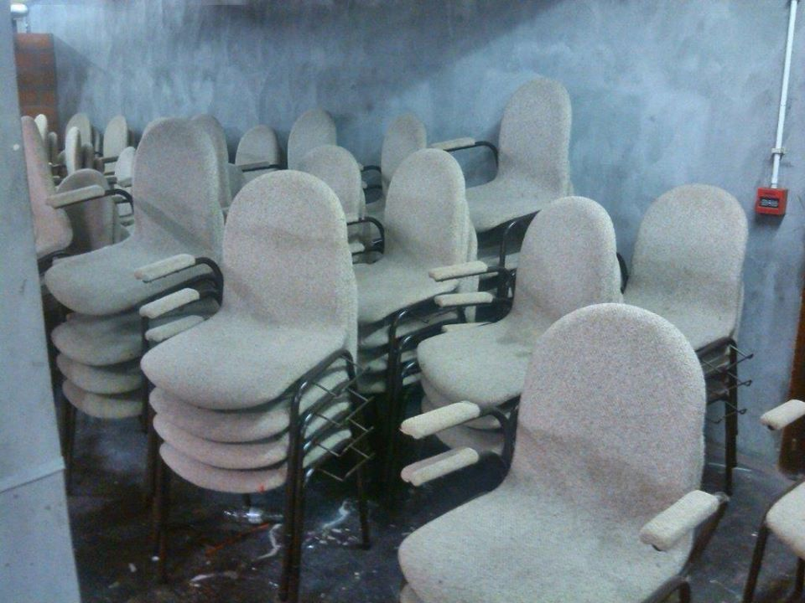

- JES-subsidie

Heb jij een fantastisch idee voor een leuk evenement maar beschik je niet over het nodige budget om dit uit te voeren? Dan is er de JES (Jongeren Experimenteren Samen)-subsidie.
Deze subsidie is voorzien voor jongeren die een vernieuwende, publieke activiteit willen organiseren. ( wel niet in verenigingsverband!)
Meer info over deze subsidie kan je via volgende link terugvinden: http://www.wevelgem.be/producten/subsidies-jeugddienst

- Nieuwe vereniging bij jeugdraad

Sinds 1 januari 2016 is jeugdtheater Jummies lid geworden van de jeugdraad.
Jummies is de jeugdafdeling van theatergezelschap ‘ de lustige slijters’ Gullegem.

- Voorstelling Kevin Defieuw

Ook sinds 1 januari 2016 werd Stijn Tant opgevolgd door Kevin Defieuw als nieuwe schepen van jeugd. Door zijn engagement bij +13 Gullegem en later als medeorganisator van de Par8 kent Kevin het jeugdlandschap van Groot-Wevelgem.
Naast jeugd is Kevin ook bevoegd voor de domeinen sociale economie en tewerkstelling, bedrijventerreinen, markten, internationale samenwerkingen, grensoverschrijdende en Europese projecten en Noord-Zuid beleid.
Hij is steeds bereikbaar via kevin.defieuw@wevelgem.be

- Takenpakket jeugddienst

O.a. uit het stellingenspel is gebleken dat het takenpakket van de verschillende jeugddienstmedewerkers voor velen niet echt duidelijk is. Daarom een overzicht.
Nele Dedeurwaerder: Jeugdconsulente.
Taken:
- verantwoordelijk voor het algemeen verloop van de jeugddienst/ diensthoofd
- Verantwoordelijk voor de beleidsmatige en financiële beslissingen i.v.m. jeugd
- Dienstoverschrijdend aanspreekpunt i.v.m. jeugd
- Verantwoordelijke speelpleintjes
- Verantwoordelijke kinderopvang
- Opvolgen jeugdoverleg/ jeugdraad
- Organisatie LABS

William Devoldere : jeugdanimator
Taken:
- Organiseren van verschillende jeugdactiviteiten ( bv: Roefel, buitenspeeldag, Sintfeest, …)
- Verwerken fuifaanvragen/ opvolgen fuifbeleid
- Opvolgen jongerencultuurproject BAT
- Participeren in organisatie éénmalige activiteiten (bv. 1000km kOTK, Gullegem 950, …)
- Opvolgen jeugdoverleg/ jeugdraad

Sara Devos: administratief bediende jeugddienst (startbaner)
Taken:
- Organisatie speelpleinwerking Haasje-over
- Verwerking subsidieaanvragen jeugd
- Administratieve ondersteuning jeugddienst
- Organisatie activiteiten ouder-kind

Jasper Cauwelier : jeugdopbouwwerker
Taken:
- Contactpersoon niet-georganiseerde jeugd
- Werkt vindplaatsgericht
- Adviespersoon voor OCMW i.v.m. jeugd
- Opvolging repetitieruimtes

Wij zijn steeds bereikbaar via ons eigen e-mailadres, namelijk voornaam.familienaam@wevelgem.be of via het algemeen e-mailadres jeugddienst@wevelgem.be
Uiteraard kan je ons ook steeds aanspreken via telefoon, de Facebookpagina of kom gerust langs op de jeugddienst.

- Vrijwilligersfeest

In tegenstelling tot de afgelopen jaren zal vanuit de gemeente geen activiteit georganiseerd worden tijdens de week van de vrijwilliger. ( bv brunch, vrijwilligersfeest, …)
Dat wil niet zeggen dat we onze vrijwilligers onze dankbaarheid niet meer zullen betuigen.
Op donderdag 14 juli zullen alle vrijwilligers uitgenodigd worden voor een hapje en een drankje.
Vervolgens kan iedereen genieten van een optreden tijdens de Palm Parkies. Een officiële uitnodiging volgt!

- Datum volgende jeugdraad

De volgende jeugdraad zal doorgaan op zaterdag 30 april om 10u00 in OC de Stekke Moorsele.

- Varia

- Podiumelementen OC de Cerf
In navolging van de Porseleinhallen werd recent een nieuw gebruikersreglement uitgewerkt voor de Podiumelementen in OC de Cerf.
Vanaf nu mogen de podiumelementen die standaard aanwezig zijn in OC de Cerf niet meer gebruikt worden om op te dansen.
Deze maatregel werd getroffen na herhaaldelijke schade aan de elementen.
De podiumelementen kunnen wel nog gebruikt worden als podium voor de DJ.
Wens je toch een danspodium te voorzien, dan kunnen hiervoor afzonderlijke podiumelementen aangevraagd worden via het F-formulier.

- Vrijwilligers bedanking: de jeugdverenigingen kregen geen uitnodiging. Jeugddienst gaf nochtans lijst door aan verantwoordelijke vanuit het gemeentebestuur? Jeugddienst vraagt na wat misgelopen is.

- Vraag tot onderzoeken mogelijkheden naar aanleg zebrapad in Deken Jonckheerestraat. Of het verkeersvrij maken op zaterdag- en zondagmiddag.

- Chiro Okido vraagt tot het opvullen van de putten rond hun heem.

- De vraag vanuit Gullegem om ook de mogelijkheden te bekijken om een affichepaal te plaatsen zoals aan JC Ten Goudberge.

